Byg en app

Vejr app

**Brugertest af tidligere projekt:**

Jeg har igennem min brugertest fået følgende kritik på min tidligere app:

* Original vejrmand er fin. De andre vejrmænd med tilføjelser som: hue, vanter mm, ligner noget der er lavet i Paint.
* Man kan ikke komme tilbage på forsiden fra ”LIVE”
* Nem og overskuelig. Meget brugervenlig
* Ville se mere elegant ud hvis du gjorde den mere simpel
* Vejr symboler meget simple og kedelige
* Den blå baggrundsfarve er meget ”babyblå”

**Arbejdsproces:**

Jeg har taget udgangspunkt i min brugertest og ændret følgende:

* Fjernet den ”babyblå” farve og indsat en natur farve som er grå/brun. Dette gør appen mere stilren og mindre ”Paint”
* Gjort forsiden mere enkelt
* Fjernet min vejrmand igennem appen, så han kun er på forsiden som en slags logo for min app.
* Sat forbindelse mellem LIVE og forside.
* Tjekket alle forbindelser i appen

**Refleksion over læring:**Det var vigtigt for mig, ikke bare at ændre alt hvad min testperson kritiserede. Jeg har eksempel ikke ændret mine vejr ikoner, som min testperson synes var for kedelige. Jeg synes personligt at vejrikoner bør være simple og uden for mange dikkedarer.

 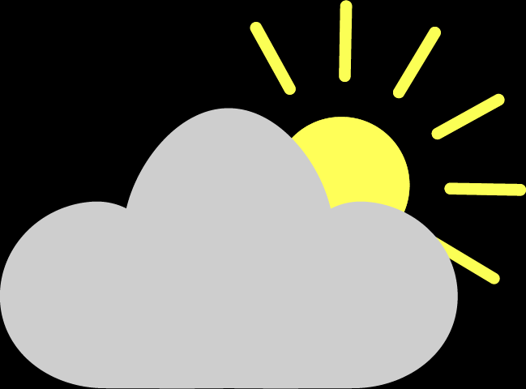 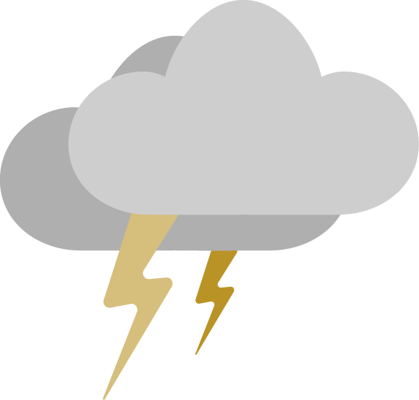 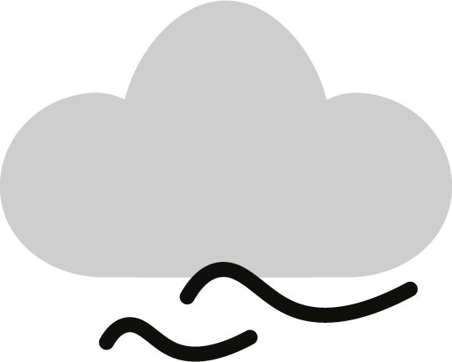

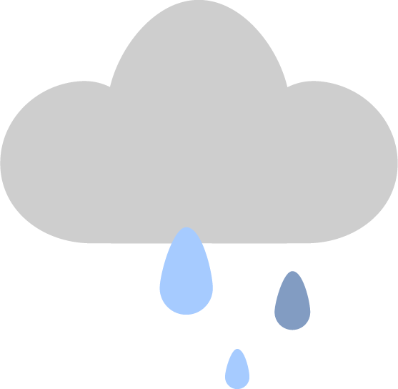 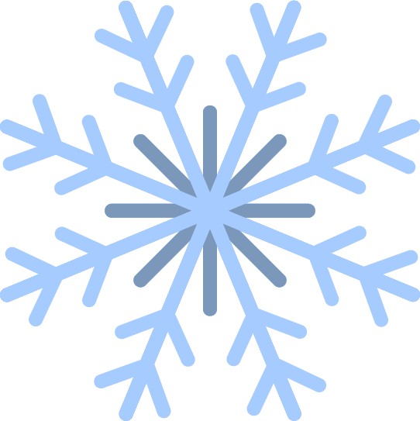 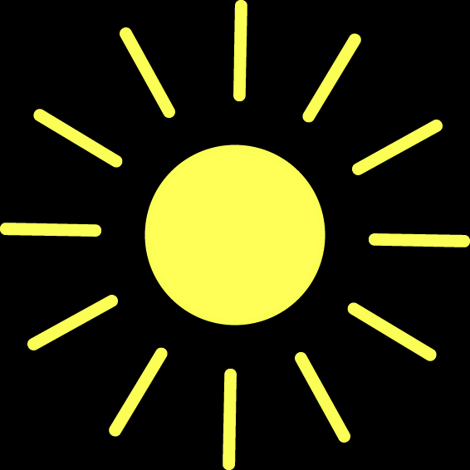 

**Resultat:**Resultatet er blevet mere enkelt og stilrent. Havde jeg haft mere tid, ville jeg gerne have arbejdet videre på min vejrmand, samt mit ugeskema over vejret. Alt i alt, er min vejrapp blevet meget bedre.

